Поликлиника №4
Вакцинопрофилактика.

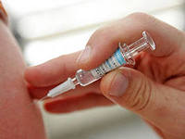 В 1974 году Всемирная Организация Здравоохранения начала осуществлять крупную международную акцию, которая получила название Расширенная Программа Иммунизации, с целью обеспечения своевременной и полной вакцинации детей против наиболее важных инфекционных болезней. К их числу в настоящее время относятся 7 инфекций: дифтерия, полиомиелит, столбняк, коклюш, туберкулез, корь, гепатит В. Календарь профилактических прививок Республики Беларусь включает 9 инфекций, кроме вышеназванных 7 инфекций дополнительно: краснуха и эпидемический паротит.
Примером достижений вакцинопрофилактики можно считать ликвидацию натуральной оспы. С октября 1977 г. в мире не зарегистрировано ни одного случая заболевания оспой, что позволило ВОЗ в 1980 г. декларировать ликвидацию этой инфекции.
За последние 40 лет профилактические прививки приобрели решающее значение по борьбе с наиболее распространенными детскими инфекциями - корью, эпидемическим паротитом, краснухой, коклюшем, дифтерией и другими инфекциями. До внедрения в практику профилактических прививок выше перечисленные инфекции имели массовое распространение и являлись одной из основной причиной детской летальности.
Началом успешной борьбы с инфекционными болезнями считается 1798 г., когда английский врач Э. Дженнер с помощью прививки человеку коровьей оспы предупредил заражение натуральной оспой. Метод прививки он назвал вакцинацией, а материал, взятый из коровьей оспины, – вакциной (от лат. vacca – корова).
В 2012 году исполнилось 10 лет, как ВОЗ провозгласила Европейский регион свободным от полиомиелита, и задача полной ликвидации полиомиелита во всем мире в настоящее время близка к достижению. Вспышка полиомиелита в Таджикистане в 2010 году, связанная с завозными случаями, служит грозным напоминанием о том, что Регион должен сохранять бдительность до тех пор, пока не будет достигнута глобальная ликвидация полиомиелита. Полиомиелит по-прежнему является угрозой, особенно в силу того, что вспышки имеют место в соседних странах или близко расположенных странах с Европейским регионом, таких как Китай и Пакистан. С целью не допущения заражения полиомиелитом лицам, выезжающим в неблагополучные и эндемичные страны по полиомиелиту, необходимо получить одну профилактическую прививку против полиомиелита за 4 недели до отъезда. Жизненно важно обеспечить полную иммунизацию всех детей против полиомиелита согласно Национального календаря профилактических прививок..
К 2015 году Европейское региональное бюро ВОЗ поставило цель элиминации кори и краснухи, которые продолжают оставаться серьезными проблемами для многих стран. Так за 2011 год Европейское региональное Европейское региональное Региона было зарегистрировано более 34 000 случаев кори, в том числе 9 летальных исходов и более 7000 госпитализированных случаев, в 2013году зарегистрировано 31520 случаев кори.
В Республике Беларусь в 2014году также отмечалось осложнение эпидемиологической ситуации по кори в результате завоза вируса кори из Российской Федерации и его дальнейшего ограниченного распространения. Вспышки кори могут стать причиной тяжелого заболевания и смерти, а борьба с ними обходится очень дорого. Наиболее эффективный и безопасный способ предотвращения вышеуказанных тяжелых заболеваний - профилактические прививки.
Иммунопрофилактика - это метод индивидуальной или массовой защиты населения от инфекционных заболеваний для создания или усиления искусственного иммунитета путем введения вакцин.
Для создания активного иммунитета в организм человека вводят вакцины или анатоксины. Вакцины содержат убитых либо живых, но ослабленных, не вызывающих заболевания возбудителей болезни, в ответ на введение которых вырабатываются специфические защитные вещества, называемые антителами. Анатоксины получают, обезвреживая микробные токсины формалином. При этом токсин утрачивает свою ядовитость, но сохраняет способность вызывать иммунитет
Для каждой вакцины установлена наиболее результативная схема: кратность введения (однократно, двукратно или трехкратно); интервалы между введениями, доза препарата. Анатоксины вводят подкожно или внутримышечно. Для достижения постоянной высокой напряженности иммунитета в ряде случаев проводят повторные прививки (ревакцинация) в различные сроки после вакцинации.
Учитывая способность организма человека вырабатывать иммунитет одновременно к нескольким заразным болезням, широко используют комплексные прививочные препараты, представляющие смесь нескольких вакцин и анатоксинов (например, коклюшно-дифтерийно-столбнячная вакцина, вакцины : тривакцина — краснуха, корь, паротит, пентавакцина – против дифтерия, столбняк, коклюша, полиомиелита, гемофильной инфекции, гексавакцина - против дифтерия, полиомиелит, столбняк, коклюш, вирусного гепатита В, гемофильной инфекции).

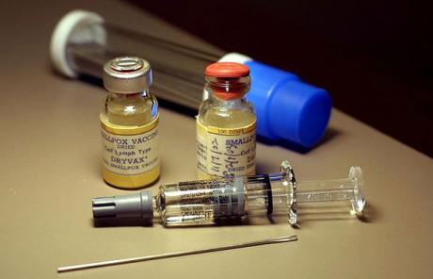

Созданы и используются вакцины против ветряной оспы , гемофильной, пневмококковой, менингококковой, ротовирусной инфекций, против вируса папилломы человека, вызывающего цервикальный рак.
Прививки с целью получения активного иммунитета проводят в плановом порядке и по эпидемическим показаниям. К плановым прививкам, осуществляемым устанавливаемым министерством здравоохранения календарем профилактических прививок, независимо от эпидемиологической обстановки относятся прививки как детям так и взрослым против детских инфекций (корь, коклюш, полиомиелит, паротит, дифтерия, краснуха и др.), против туберкулеза, вирусного гепатита В, столбняка, гриппа.
Плановые прививки в ряде случаев проводятся также населению на территории природных очагов зоонозных инфекций (туляремии, бешенства, клещевого энцефалита). Внеплановую (экстренную) иммунопрофилактику проводят по решению территориальных opганов управления здравоохранения и государственной службы эпидемиологического надзора.
Каждая прививка предназначена для предотвращения определенного вида инфекционного заболевания.
Прививочная вакцина, как и любое лекарственное средство, может вызвать у ребенка, да и у взрослых побочные эффекты, прививочные реакции. Среди них: повышение температуры, ухудшение общего состояния, покраснение и отек в месте укола. Как правило – это легко и быстро проходящие явления в течение 1-2 дней. В случае повышения температуры, необходимо дать ребенку жаропонижающее средство, согласовав свои действия с лечащим врачом. В очень редких случаях возможны тяжелые проявления резких аллергических реакций, в таких случаях необходимо немедленно обратиться к врачу, и все же риск от любого из вышеперечисленных заболеваний несравнимо выше и опасней, чем реакция на прививку против этих заболеваний!
Профилактические прививки проводятся строго согласно срокам установленным Календарем профилактических прививок. При наличии хронических заболеваний составляется индивидуальный график, с учетом противопоказаний к той или иной вакцине.
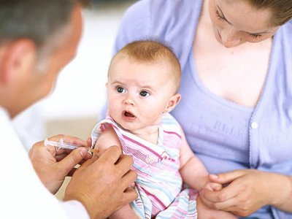 Перед прививанием ребенка, взрослого – пациента должен осмотреть врач, измерить температуру и убедиться, что тот здоров, по показаниям - сдать анализы крови и мочи, осмотр невролога и других врачей - специалистов
Ребенку не стоит в день прививания давать излишнюю нагрузку на пищеварительную систему, перекармливать, накануне и в течении 2-3 суток после прививки не вводить новый прикорм и новые виды пищи, не употреблять в пищу продукты, часто вызывающие аллергические реакции – шоколад, цитрусовые, копчености и др. Лучше чаще предлагайте ребенку побольше пить. Малыша необходимо оградить от контакта с большим количеством людей, не посещать общественные места скопления людей.
После процедуры прививания не торопитесь покинуть поликлинику, в течении 30 минут находитесь недалеко от прививочного кабинета, что позволит родителям в случае необходимости быстро прибегнуть к помощи врачей, поможет успокоить ребенка после укола.
После вакцинации с ребенком можно и нужно гулять, можно и нужно купать.

06.03.2016г. Врач по иммунопрофилактике З.И. Лямкина.

